Ngày 15 tháng 9 năm 2023 Họ và tên GV: Huỳnh Thị Loan
Tổ chuyên môn: Tự nhiên
Chủ đề 1: CÁC PHÉP ĐO
BÀI 5: ĐO KHỐI LƯỢNG
Môn học: KHTN - Lớp: 6
Thời gian thực hiện: 2 tiết
I. MỤC TIÊU:
1. Kiến thức:
- Kể tên được một số dụng cụ đo khối lượng thường dùng trong thực tế và phòng thực hành.
- Nêu được đơn vị đo, cách đo, dụng cụ thường dùng để đo khối lượng.
2. Năng lực:
2.1. Năng lực chung
- Năng lực tự chủ và tự học: tìm kiếm thông tin, đọc sách giáo khoa, quan sát tranh ảnh để tìm hiểu về đơn vị, dụng cụ đo và cách khắc phục một số thao tác sai khi sử dụng cân để đo khối lượng của vật.
- Năng lực giao tiếp và hợp tác: thảo luận nhóm để tìm ra các bước tiến hành đo khối lượng bằng cân đồng hồ và cân điện tử, hợp tác trong thực hiện đo khối lượng của vật trong hoạt động trải nghiệm pha trà tắc.
- Năng lực giải quyết vấn đề và sáng tạo: GQVĐ trong thực hiện đo khối lượng của vật trong hoạt động trải nghiệm pha trà tắc và thiết kế cân đo khối lượng của vật.
2.2. Năng lực khoa học tự nhiên
- Xác định được tầm quan trọng của việc ước lượng khối lượng trước khi đo; ước lượng được khối lượng của vật trong một số trường hợp đơn giản.
- Xác định được GHĐ và ĐCNN của một số loại cân thông thường.
- Chỉ ra được một số thao tác sai khi đo và nêu được cách khắc phục những thao tác sai đó.
- Đo được khối lượng của một vật với kết quả tin cậy.
3. Phẩm chất: Thông qua thực hiện bài học sẽ tạo điều kiện để học sinh:
- Nhân ái: Tôn trọng sự khác biệt về năng lực nhận thức.
- Chăm chỉ: Luôn cố gắng học tập đạt kết quả tốt.
- Trung thực: Khách quan trong kết quả.
- Trách nhiệm: Quan tâm đến bạn trong nhóm.
II. THIẾT BỊ DẠY HỌC VÀ HỌC LIỆU
1. Đối với giáo viên:
- Giáo án, bài dạy Powerpoint
- Hình ảnh hoặc 1 số loại cân: cân Robecval, cân đòn, cân đồng hồ, cân điện tử...
- Phiếu học tập
- Chuẩn bị cho mỗi nhóm học sinh: Cân đồng hồ, quất, đường, nước, bình chia độ, cốc, thìa, ống hút...
2. Đối với học sinh: vở ghi, sgk, đồ dùng học tập và chuẩn bị từ trước
III. TIẾN TRÌNH DẠY HỌC
1. Hoạt động 1: Xác định vấn đề (5 phút)
a. Mục tiêu: Giúp học sinh xác định được vấn đề cần giải quyết trong bài học
b. Nội dung:

Mở bài bằng câu chuyện trạng lường cân voi.
Tương truyền, có lần, đoàn sứ bộ nhà Minh sang nước ta. Vua Lê Thánh Tông cử trạng nguyên Lương Thế Vinh đón tiếp. Trưởng đoàn sứ Minh vốn nghe tiếng trạng nguyên Việt chẳng những nổi tiếng về văn chương, mà còn có trí thức uyên bác về khoa học, bèn hỏi: “Có phải ông là người làm ra sách Đại thành toán pháp?” Lương Thế Vinh khiêm tốn, đáp: “Vâng, đúng vậy!” Nhân lúc đó có con voi đang kéo gỗ dưới sông lên, sứ Tàu bèn thách: “Vậy quan trạng có thể cân xem con voi kia nặng bao nhiêu được không?
“Được chứ!” Dứt lời, Lương Thế Vinh lấy chiếc cân, xăm xăm đi ra phía sông để cân voi. Sứ Tàu phì cười, nói: “Xem ra chiếc cân quan trạng chỉ đủ cân được cái đuôi voi thôi!” “Thì chia nhỏ voi ra nhiều phần để cân.” Lương Thế Vinh trả lời.
Sứ Tàu lại châm chọc: “Ông định mổ thịt voi chắc? Nhớ phần tôi miếng gan nhé!” Lương Thế Vinh không trả lời.
Bạn hãy cùng suy nghĩ xem liệu vị Trạng Nguyên của chúng ta sẽ làm thế nào?
c. Sản phẩm: Học sinh có thể có các câu trả lời sau:
Phương pháp của Lương Thế Vinh rất đơn giản, ông cho con voi lên thuyền, sức nặng của voi sẽ làm thuyền chìm xuống 1 mực nước nhất định, ông đánh dấu mực nước này, sau đó thay con voi bằng các khối đá nhỏ sao cho số đá làm thuyền chìm đúng vạch đánh dấu. Khi đó khối lượng voi và khối đá này là như nhau, chỉ cần cân từng khối đá rồi cộng lại sẽ là khối lượng của con voi!
d. Tổ chức thực hiện:
- GV nêu câu hỏi.
- HS suy nghĩ trả lời.
- Hoạt động tiếp sức: một học sinh trả lời, học sinh khác bổ sung để hoàn thành nhiệm vụ.
- GV: Dẫn vào bài. Ở bài này chúng ta sẽ tìm hiểu về phép đo khối lượng: đơn vị đo, dụng cụ đo và cách tiến hành đo.
2. Hoạt động 2: Hình thành kiến thức mới (65 phút)
* Hoạt động 2.1: Tìm hiểu về đơn vị đo khối lượng. (10 phút)
a. Mục tiêu: Học sinh ôn lại các loại đơn vị đo khối lượng.
b. Nội dung: HS tìm hiểu nội dung kiến thức theo yêu cầu của GV.
c. Sản phẩm: HS nêu được đơn vị đo khối lượng.
d. Tổ chức thực hiện:
Hoạt động của GV và HS | Sản phẩm dự kiến
- Bước 1: GV chuyển giao nhiệm vụ học tập  Yêu cầu HS hoạt  GV sử dụng nhóm cặp đôi yêu cầu HS trả lời các câu hỏi sau:  ? Hãy kể tên những đơn vị đo khối lượng mà em biết?  ? Ôn lại cách đổi đơn vị.  a) 5 tấn = ..........kg b) 20 tạ = ...............kg  c) 100kg = ...........yến d) 6 tấn =..............yến  e) 0,5kg = ...........g f) 0,05g= ..............mg  ? Tìm hiểu ý nghĩa sô gam ghi trên vỏ mì chính, muối, bột giặt..(phiếu học tập số 1)  - Bước 2: HS thực hiện nhiệm vụ học tập  +Các nhóm phân công vai trò, nhiệm vụ của các thành viên trong nhóm cho việc thực hiện nhiệm vụ học tập.  + HS tìm hiểu đơn vị đo khối lượng.và cách đổi đơn vị  - Bước 3: Báo cáo kết quả hoạt động và thảo luận  + Đại diện nhóm trả trả lời, nhóm khác nhận xét, bổ sung.  - Bước 4: Đánh giá kết quả thực hiện nhiệm vụ học tập  + GV nhận xét, đưa ra câu trả lời đúng.  + GV chốt kiến thức  + GV mở rộng: Trong thực tế chúng ta thường thấy người ta sử dụng các thuật ngữ: cân, lạng. Đây là ngôn ngữ đời sống của kg và hg. Hay 1kg = 1 cân, 1hg = 1 lạng. | I. Đơn vị đo khối lượng  + Đơn vị đo khối lượng là: tấn, tạ, yến, kg, gam....  .  a) 5 tấn = ....5000.....kg  b) 20 tạ = ........2000.........kg  c) 100kg = ......10......yến  d) 6 tấn =.........600........yến  e) 0,5kg = .......500........g  f) 0,05g= .............50......mg  + Trên gói mì chính ghi 120g, con số này cho biết: lượng mì chính có trong gói.  + Trên hộp omo ghi 120g, con số này cho biết: lượng bột giặt có trong hộp.  + Trên túi muối ghi 120g, con số này cho biết: lượng muối có trong túi.  + Đơn vị đo khối lượng trong hệ thống đo lường chính thức của nước ta hiện nay là kilôgam, kí hiệu là kg.  (Kilôgam là khối lượng của một quả cân mẫu, đặt ở Viện đo lường quốc tế ở Pháp).

PHIẾU HỌC TẬP SỐ 1:
Tìm hiểu ý nghĩa sô gam ghi trên vỏ mì chính, muối, bột giặt...

* Hoạt động 2.2: Tìm hiểu về dụng cụ đo khối lương. (15 phút)
a. Mục tiêu: Học sinh nêu được các loại cân để đo khối lượng của vật.
b. Nội dung: HS quan sát các hình 4.4,4.5,4.6 SGK để tìm hiểu nội dung kiến thức theo yêu cầu của GV.
c. Sản phẩm: HS nêu được dụng cụ đo khối lượng
d. Tổ chức thực hiện:
Hoạt động của GV và HS | Sản phẩm dự kiến
- Bước 1: GV chuyển giao nhiệm vụ học tập  GV chia lớp thành các nhóm theo bàn ngồi, Yêu cầu HS quan sát hình 5.2 SGK, thảo luận nhóm với nhau rồi đại diện nhóm trả lời câu hỏi:  ? Kể tên những loại cân đo khối lượng ở các hình 5.2a, b, c,?  ? Ngoài những loại cân được liệt kê ở các hình 5.2a, b, c, hãy nêu thêm một số loại cân mà em biết và nêu ưu thế của từng loại cân đó.  ? GV yêu cầu HS xác định GHĐ và ĐCNN của một số loại cân (phiếu học tập số 2)  + GV yêu cầu HS nhắc lại định nghĩa về GHĐ và ĐCNN của một dụng cụ đo.  - Bước 2: HS thực hiện nhiệm vụ học tập  + HS thảo luận theo nhóm, quan sát tranh và hoàn thành nhiệm vụ  - Bước 3: Báo cáo kết quả hoạt động và thảo luận  + Đại diện nhóm HS trả lời câu hỏi, HS các nhóm còn lại nghe và nhận xét  - Bước 4: Đánh giá kết quả thực hiện nhiệm vụ học tập  + GV nhận xét và yêu cầu HS rút ra kết luận về dụng cụ đo khối lượng? | II. Tìm hiểu về dụng cụ đo khối lượng.  a, Cân y tế b, cân tạ  c, cân đòn d, cân đồng hồ  + Có nhiều loại cân khác nhau: Cân Robecvan, cân đòn, cân đồng hồ, cân ỵ tế, cân điện tử, cân tiểu li,...  + Ưu thế của các loại cân:  Cân Robecvan thường được dùng trong phòng thí nghiệm; Cân đồng hồ thường dùng trong đời sống, tuỳ thuộc vào giới hạn đo của cân để có thể được sử dụng trong mua bán; Cân ỵ tế dùng trong đo khối lượng của cơ thể; Cân tiểu li dùng để cân khối lượng của các vật rất nhỏ, thường được dùng trong các tiệm mua bán vàng.  + (a): GHĐ: 1000 g; ĐCNN: 5 g  (b): GHĐ: 15 kg; ĐCNN: 0,05 kg  (c): GHĐ: 130 kg; ĐCNN: 1 kg  - Dụng cụ đo khối lượng là cân. Có nhiều loại cân: cân đồng hồ, cân y tế, cân điện tử....

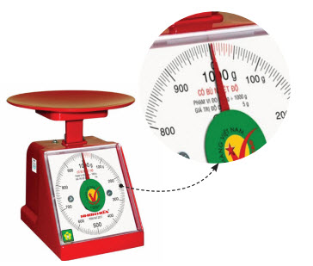
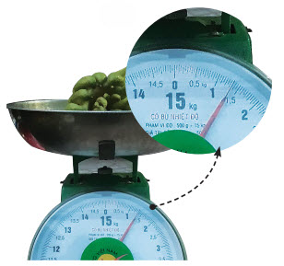
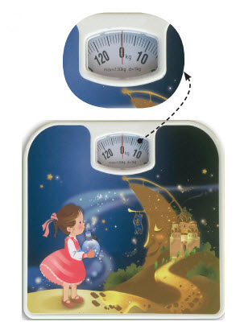
PHIẾU HỌC TẬP SỐ 2: Hãy xác định GHĐ và ĐCNN của một số loại cân sau đây:

(a) (b) (c)
* Hoạt động 2.3: Tìm hiểu về các bước đo bước đo khối lượng bằng cân đồng hồ.(20 phút) a. Mục tiêu: Học sinh: xác định được tầm quan trọng của việc ước lượng khối lượng của vật và lựa chọn cân phù hợp trước khi đo; các thao tác khi đo khối lượng
b. Nội dung: HS quan sát các hình 5.3 SGK tìm hiểu nội dung kiến thức theo yêu cầu của GV.
c. Sản phẩm: HS nêu được các bước đo khối lượng
d. Tổ chức thực hiện:
Hoạt động của GV và HS | Sản phẩm dự kiến
- Bước 1: GV chuyển giao nhiệm vụ học tập  GV chia lớp thành các nhóm theo bàn ngồi, hướng dẫn các nhóm HS quan sát hình ảnh 5.3, 5,4, 5.5 và trả lời câu hỏi  ? Có các cân như hình 5.3, để đo khối lượng cơ thể ta nên dùng loại cân nào? Đo khối lượng hộp đựng bút ta nên dùng loại cân nào? Tại sao?  ? GV yêu cầu HS quan sát và nối tên các bộ phận cân đồng hồ.  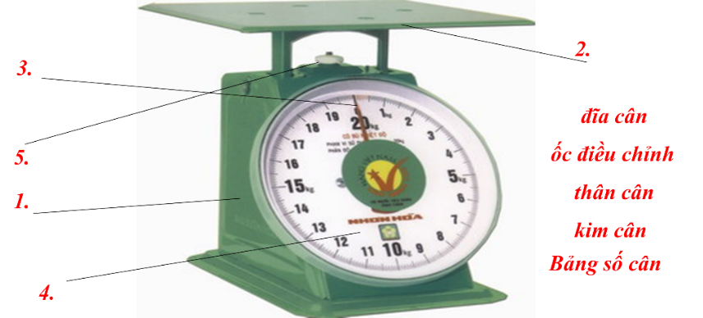  ? Em hãy quan sát hình 5.4 và nhận xét về cách hiệu chỉnh cân ở hình nào thì thuận tiện hơn cho việc đo khối lượng của vật.  ? Quan sát hình 5.5 và cho biết cách đặt mắt để đọc khối lượng như thế nào là đúng.  - Bước 2: HS thực hiện nhiệm vụ học tập  + HS thảo luận theo nhóm, quan sát hình 5.3,5.4 SGK và hoàn thành nhiệm vụ  - Bước 3: Báo cáo kết quả hoạt động và thảo luận  + HS đại diện nhóm trả lời câu hỏi, HS các nhóm còn lại nghe và nhận xét  - Bước 4: Đánh giá kết quả thực hiện nhiệm vụ học tập  + GV nhận xét và yêu cầu HS rút ra kết luận về các bước đo đo khối lượng?  + GV chốt các bước đo khối lượng và lưu ý HS cách đặt thước, cách đặt mắt đúng cách... | IIIII. Các thao tác đo khối lượng  + Hình 5.3: Để đo khối lượng cơthể, ta nên chọn cân ở hình b) vì cân ở hình a) có giới hạn đo là 5 kg, cân ở hình b) có giới hạn đo lớn hơn khối lượng cơ thể ta. Trong khi đó khối lượng chúng ta lớn hơn 5 kg.  - Hình 5.4: hình b  - Hình 5.5: đặt mắt như bạn nữ ở giữa.  - Hình 5.6: 39kg  - Khi đo khối lượng của một vật bằng cân, ta cần thực hiện các bước sau:  + Bước 1: Ước lượng khối lượng vật cần đo.  + Bước 2: Chọn cân phù hợp.  Bước 3: Hiệu chỉnh cân đúng cách trước khi đo.  + Bước 4: Đặt vật lên cân hoặc treo vật vào cân.  + Bước 5: Đọc và ghi kết quả mỗi lần đo theo vạch chia gần nhất với đầu kim của cân.
* Hoạt động 2.4: Thực hành đo khối lượng bằng cân đồng hồ. (20 phút)
a, Mục tiêu: Học sinh tiến hành đo khối lượng của một vật bằng cân đồng hồ
b. Nội dung: HS thực hành đo khối lượng của vật theo yêu cầu của GV.
c. Sản phẩm: Bảng kết quả đo khối lượng
d. Tổ chức thực hiện:
Hoạt động của GV và HS | Sản phẩm dự kiến
- Bước 1: GV chuyển giao nhiệm vụ học tập  + GV chia lớp thành 4 đội: Chia dụng cụ cho các nhóm: 2 cân có GHD khác nhau, 5 viên bi sắt, 1 túi đường  + Đội nào có kết quả của các phép đo đúng và nhanh nhất thì chiến thắng. Nếu có 1 kết quả sai loại khỏi cuộc chơi.  GV chú ý tốc độ hoàn thành công việc của các nhóm.  - Bước 2: HS thực hiện nhiệm vụ học tập  + Các nhóm HS kiểm tra dụng cụ được giao và tiến hành thực hiện các bước trong phép đo khối lượng  + Thực hiện lần lượt đo khối lượng của 5 viên bi sắt, 1 túi đường  + Hoàn thành mẫu bảng 5.2.  - Bước 3: Báo cáo kết quả hoạt động và thảo luận  + HS đại diện nhóm trả lời câu hỏi, HS các nhóm còn lại nghe và nhận xét  - Bước 4: Đánh giá kết quả thực hiện nhiệm vụ học tập  + GV nhận xét từng nhóm, công bố nhóm thắng cuộc.  + GV lưu ý HS kết quá đo 3 lân có thể không giống nhau do soi số phép đo, nên trong thực nghiệm người ta thường lấy kết quả trung bình cộng của 3 lấn đo. | IV. Thực hành đo khối lượng bằng cân đồng hồ  Bảng 5.2. Kết quả đo khôi lượng

PHIẾU HỌC TẬP SỐ 2: Kết quả đo khôi lượng
Vật cần đo | Dụng cụ đo |  |  | Lần đo 1 | Lần đo 2 | Lần đo 3 | Giá trị trung bình
Vật cần đo | Tên dụng cụ | GHD | DCNN
5 viên bi sắt
1 túi đường

3. Hoạt động 3: Luyện tập (10 phút)
a) Mục tiêu: Vận dụng kiến thức đã học để học sinh luyện tập về cách đổi đơn vị đo khối lượng, ước lượng khối lượng để chọn loại cân phù hợp, đọc kết quả đo tùy theo mỗi loại cân.
b) Nội dung:
Câu 1: Quan sát các hình vẽ dưới đây, hãy chỉ ra đâu là cân tiểu ly, cân điện tử, cân đồng hồ, cân xách?
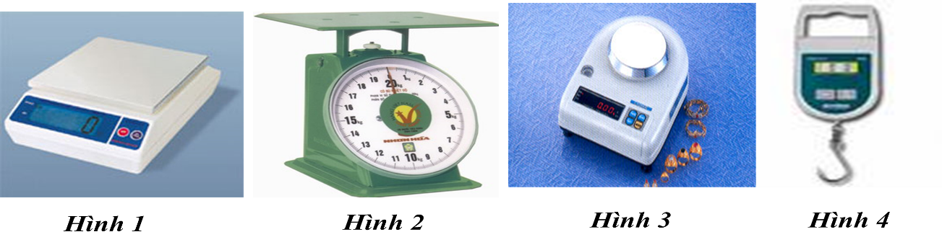
Câu 2: Khi mua trái cây ở chợ, loại cân thích hợp là
A. cân tạ. B. cân Roberval. C. cân đồng hồ. D. cân tiểu li.
Câu 3: Loại cân thích hợp để sử dụng cân vàng, bạc ở các tiệm vàng là
A. cân tạ B. cân đòn C. cân đồng hồ. D. cân tiểu li.
Câu 4: Người bán hàng sử dụng cân đồng hồ như hình bên để cân hoa quả. Hãy cho biết GHĐ, ĐCNN của cân này và đọc giá trị khối lượng của lượng hoa quả đã đặt trên đĩa cân. | 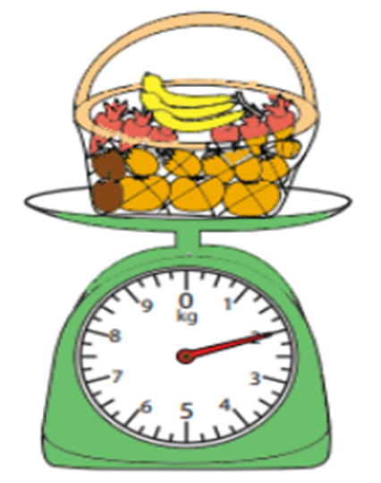
Câu 5: Trong các đơn vị: tấn, yến, lạng, kilogam, đơn vị lớn nhất là:
A. Tấn | B. Yến | C. Lạng | D. Kilogam
Câu 6: 1 lạng bằng bao nhiêu kilogam?
A. 1kg | B. 0,1 kg | C. 0.01 kg | D. 0,001 kg
Câu 7: Trên một hộp mứt Tết có ghi 250g. Con số đó chỉ:
A. sức nặng của hộp mứt B. thể tích của hộp mứt
C. khối lượng của mứt trong hộp mứt. D. sức nặng của hộp mứt
Câu 8: Trên một viên thuốc cảm có ghi “Para 500…”. Em hãy tìm hiểu thực tế để xem ở chỗ để trống phải ghi đơn vị nào dưới đây?
A. mg | B. tạ | C. g | D. kg
c) Sản phẩm:
1.
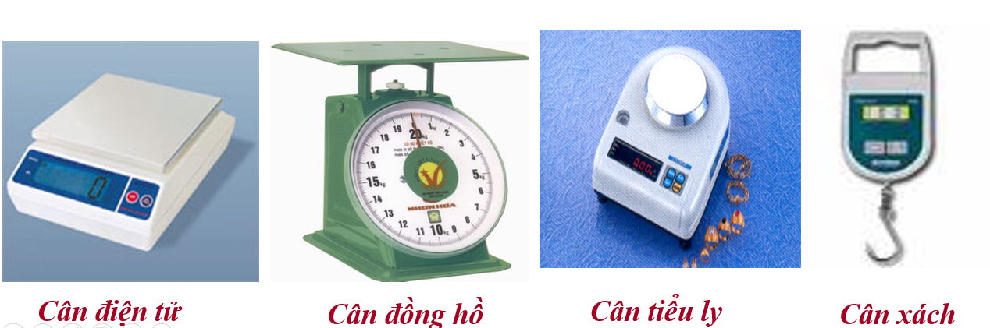
2. Cân đồng hồ. 3. Cân tiểu li.
4. GHĐ: 10kg; ĐCNN: 0,25kg; m = 2kg
5. A 6. B 7. C 8. A
d) Tổ chức thực hiện:Học sinh hoạt động cặp đôi trả lời câu hỏi
- Học sinh khác nhận xét, bổ sung.
- GV nhận xét, chốt lại câu trả lời đúng.
4. Hoạt động 4: Vận dụng (10 phút)
a) Mục tiêu: Học sinh vận dụng kiến thức đã học vào giải quyết tình huống thực tế và tìm hiểu kiến thức khoa học.
b) Nội dung:
- Tự thiết kế 1 cái cân đơn giản để sử dụng với các vật dụng như: móc áo, 2 cốc nhựa (giấy), dây treo đủ dùng, bìa, que xiên, bút, các loại thước, que kem, lò xo ....
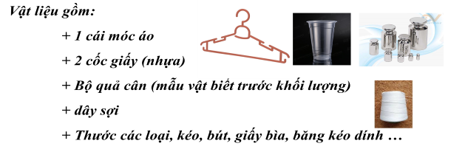
- Đo cân nặng của một số bạn trong lớp và đánh giá chuẩn chiều cao cân nặng dựa vào phiếu học tập đã làm ở tiết đo dộ dài.
- Tìm hiểu về một số loại cân khác: cân điện tử.
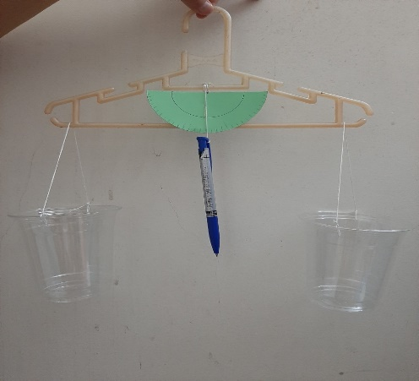
c) Sản phẩm
- Cân đơn giản

- Hoàn thiện bảng chiều cao cân nặng và đánh giá theo tỉ lệ cơ thể chuẩn.
- Tìm hiểu về cấu tạo và cách sử dụng cân điện tử, cân tiểu li, cân y tế...
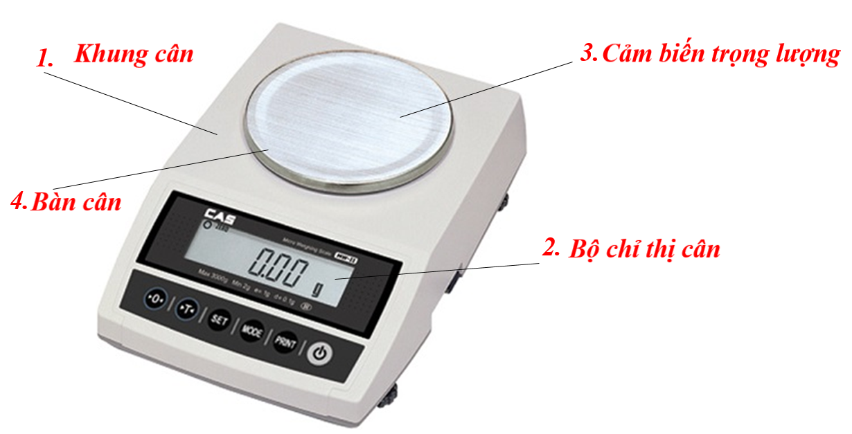
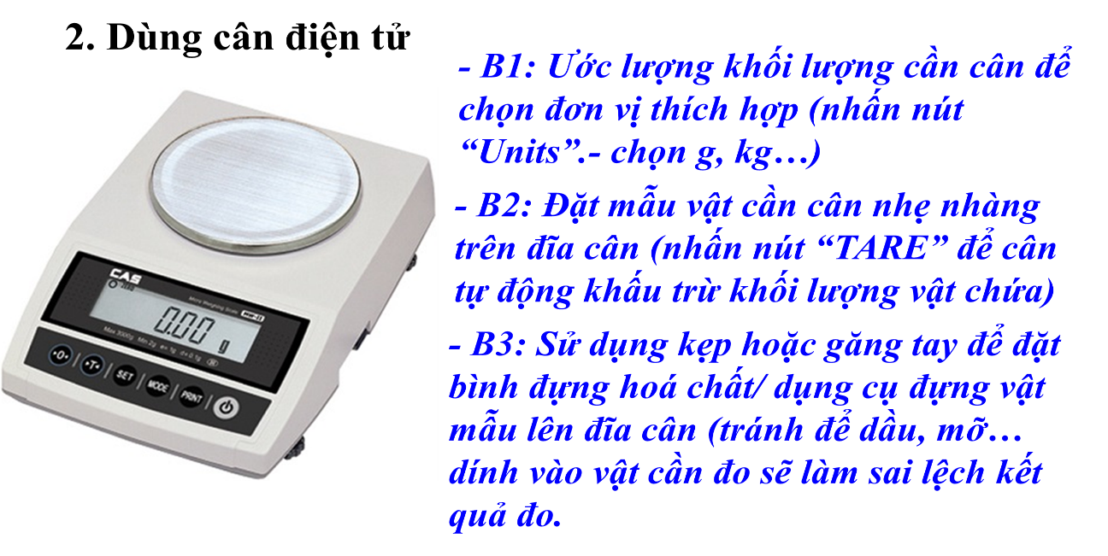
d) Tổ chức thực hiện:
- GV thông báo nhiệm vụ của các nhóm và để HS tự chọn nhóm theo sở thích.
- GV cho HS thực hiện đã đề ra trong phiếu của nhóm mình.
- HS: báo cáo kết quả hoạt động nhóm.
- GV: đánh giá nhận xét.

